ДОСЛІДЖЕННЯ ТЕРМІЧНИХ ВЛАСТИВОСТЕЙ МОНТМОРИЛОНІТУ МОДИФІКОВАНОГО НАНОРОЗМІРНИМ НУЛЬ-ВАЛЕНТНИМ ЗАЛІЗОМ

Жданюк Н.В.¹, Глущенко Є.О.¹
¹ Національний технічний університет України
«Київський політехнічний інститут імені Ігоря Сікорського»
03056, Київ, Проспект Перемоги, 37; zhdanyuk.nataliya@lll.kpi.ua

Вихідним матеріалом є природний шаруватий силікат – монтморилоніт Черкаського родовища (Україна) із загальною формулою (Ca,Na)(А1,Mg,Fe)₂(OH)₂[(Si,А1)₄О₁₀]×nH₂O. Природний монтморилоніт попередньо переводили у Na-форму (ММТ). Синтез нанорозмірного нуль-валентного заліза (зразок – Fe⁰) проводили сульфатним методом, відновленням солі FeSO₄·7H₂O (Merck) боргідридом натрію NaBH₄ (Merck). Аналогічним методом отримували залізовмісний композит з водних дисперсій монтморилоніту (зразок - Fe⁰-ММТ) [1]. Масове співвідношення між складовими композиційного сорбенту становило 0,1 Fe⁰ на 1 монтморилоніту. Сушіння композитів проводили під вакуумом при температурі 80 ºС.
Термогравіметричні дослідження сорбентів проводили на приладі Derivatograph Q-1500 (Угорщина) системи «Паулік-Паулік-Ердей». Зразки аналізували в динамічному режимі. Швидкість нагріання складала 10 ºС/хв. Нагрівання зразка проводили до 1000ºС в атмосфері повітря. Маса зразків становила 1,5 г. В якості еталонної речовини використано Al₂O₃. В експериментах використовувався платиновий тигель. Чутливість за шкалою зміни маси (ТГ) складала 50 мг, за шкалою диференційного нагрівання (ДТА) – 250 мкВ.
Термічний аналіз зразка ММТ описаний у роботі [2]. Для зразка ММТ на кривій ДТА присутні три ендотермічні ефекти. Перший інтенсивний низькотемпературний ефект (50-240 ºС) свідчить про виділення адсорбційної і міжпакетної води та дозволяє стверджувати, що характер гідратованих обмінних катіонів відповідає присутності Na⁺. Два наступних ендоефекти (450-590 ºС та 800-920 ºС) відповідають виділенню конституційної гідроксильної води. За температури вище 950 ºС відбувається зміна структури мінералу, що приводить до виникнення нових фаз: кварцу, кордієриту, енстатиту, периклазу, шпінелі. Всі процеси відбуваються з втратою маси зразка.
Результати термічного дослідження зразка Fe⁰ представлені на рис. 1.а. Де представлені зміна маси (крива ТГ), диференційна зміна маси (крива ДТГ) та диференційна крива нагрівання (крива ДТА). Основною кристалічною фазою зразка Fe⁰ є α-Fe⁰. Його поверхня покрита оксидами та гідроксидами феруму товщиною складає 3÷5 нм. Відповідно до результатів РФА в оксидному шарі Fe⁰ присутій α-Fe₂O₃ – гематит [3].
У температурному інтервалі 80-120 ºC спостерігаємо два низькотемпературних ендоефекти з втратою маси, що відповідають видаленню адсорбційної води.
Незначний екзоефект при температурі ̴ 300ºС пояснюється початком окиснення матеріалу та досягнення температури саморозігріву (320 ºС), вище якої відбувається самозаймання порошку. Екзоефекти в температурних інтервалах 350-520 ºС та 520-600 ºС відповідають процесам окиснення заліза. Спочатку відбувається окиснення найменших частинок з утворенням Fe₂O₃. Наступне окиснення заліза супроводжуються формуванням на його поверхні багатошарової окалини, яка складається з декількох оксидів феруму: FexO (вюстит, х=0,836…0,954), Fe₃O₄ (магнетит), Fe₂O₃ (гематит, маггеміт).
В температурному інтервалі 350 - 600 ºС спостерігається збільшення маси зразка, що пояснюється окисненням та може свідчити про значний вклад зовнішньої дифузії в макрокінетику реакції [3].
Для зразка Fe⁰-ММТ (рис. 1.б) в інтервалі температур 50-170 ºС спостерігається ендоефект, що відповідає втраті адсорбційної та міжпакетної води. В області температур 170-550 ºС спостерігаються накладання ряду екзоефектів, що відповідають процесам окиснення заліза та ендоефектів, що відповідають втрати конституційної води.

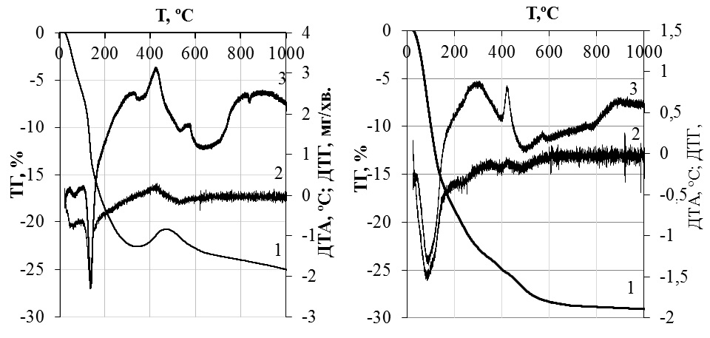
а) б)
1 – крива ТГ; 2 – крива ДТГ; 3 – крива ДТА
Рис. 1. Результати термічного аналізу зразків Fe⁰ (а) та залізовмісного композиту на основі монтморилоніту (б)

Дані процеси відбуваються з втратою маси композиту. За температури вище 600 ºС втрати маси практично не відбувається. Дані результати термічного аналізу підтверджують, що окиснення заліза у зразку Fe⁰ відбувається за 320 °C, а у зразку Fe⁰-ММТ за 280°C, що опосередковано свідчить про зменшення розміру його часточок. Таким чином, можна стверджувати, що розміри частинок Fe⁰ утворені на поверхні монтморилоніту значно меншого розміру ніж частинки Fe⁰ отримані із чистих розчинів. Ці дані підтверджують результати РФА та ТЕМ дослідження.
Висновки
Термічні дослідження залізовмісного сорбенту підтвердили, що при нагріванні його до 170 °C відбувається лише виділення фізично зв’язаної води. Дані результати можуть бути використанні для розробки промислових та напівпромислових визначення оптимальних режимів сушіння отриманих сорбентів. Екзотермічний пік на кривій ДТА при температурі 950 °C відповідає кристалізації нових фаз та утворення керамічного черепка. Дані результати підтверджують можливість утилізацію відпрацьованих залізовмісних сорбентів на основі монтморилоніту.

Література
[1] Prus, V., Zhdanyuk, N. Investigation of removal of hexavalent chromium and divalent cobalt from aqueous solutions by organo-montmorillonite supported iron nanoparticles. EUREKA: Physics and Engineering, 2016, 5, 81-88.
[2] Zhdanyuk, N., Chudinоvich, O. Research of structure and sorption properties of montmorillonite moditied with hexadecylthemethelammonium bromide. Technology audit and production reserves, 2019, 6/3(50), 19-23.

[3] Жданюк, Н. В., Лещенко, П.В. Дослідження структури, термічних та сорбційних властивостей монтморилоніту з нанесеним шаром нанорозмірного нуль-валентного заліза. Вчені записки Таврійського національного університету імені В.І. Вернадського. Серія: Технічні науки, 2022, 4 (72), 230-235.

